Областное государственное бюджетное
профессиональное образовательное учреждение
«Томский политехнический техникум»
(ОГБПОУ «ТПТ»)

ПАСПОРТ
контрольно-ОЦЕНОЧНЫХ СРЕДСТВ
по учебной дисциплине
ОП_В.02 Компьютерная графика
^{код и наименование}
основной профессиональной образовательной программы (ОПОП)
по специальности СПО
15.02.12 Монтаж, техническое обслуживание и ремонт
промышленного оборудования (по отраслям)
^{код и наименование}

Томск
2022

Комплект контрольно-оценочных средств разработан на основе Федерального государственного образовательного стандарта среднего профессионального образования по специальности 15.02.12 Монтаж, техническое обслуживание и ремонт промышленного оборудования (по отраслям) и рабочей программы учебной дисциплины ОП_В.02 Компьютерная графика

УТВЕРЖДАЮ
Зам. директора по УМР ____________ Н.А.Калугина
«___» ___________ 20___ г.

Разработчик: С.И.Пирогова, преподаватель

РАССМОТРЕНО
на заседании цикловой методической комиссии (ЦМК)
естественнонаучных дисциплин
Председатель ЦМК
_________________ (Е.А.Метелькова)

Протокол № ___ от «___» _____ 20__ г.

1. Общие положения
Комплект оценочных средств (КОС) предназначен для контроля и оценки образовательных достижений обучающихся, освоивших программу учебной дисциплины «Компьютерная графика».
КОС включает контрольные материалы для проведения текущего контроля и промежуточной аттестации в форме дифференцированного зачёта. КОС разработан на основании положений:
- ФГОС СПО по специальности 15.02.12 Монтаж, техническое обслуживание и ремонт промышленного оборудования (по отраслям)
- рабочей программы учебной дисциплины ОП_В.02 Компьютерная графика.

2. Результаты освоения дисциплины, подлежащие проверке
Результаты обучения (освоенные умения, усвоенные знания)
Код и наименование умений | Код и наименование знаний
У1. Умение создавать, редактировать и оформлять чертежи на персональном компьютере с использованием прикладных программ. | З1. Знание правил работы на персональном компьютере при создании чертежей с учетом прикладных программ

3. Распределение объектов контроля (знаний и умений) на текущий контроль и промежуточную аттестацию
Код элемента  знаний | Виды аттестации |  | Код элемента  умений | Виды аттестации
Код элемента  знаний | Текущий контроль | Промежуточная  аттестация | Код элемента  умений | Текущий контроль | Промежуточная  аттестация
З1 | + | + | У1 | + | +

4. Распределение типов контрольных заданий по элементам знаний и умений при текущем контроле

Условное обозначение типов контрольных заданий:

П– практическая работа;

Т – тестирование;

К –контрольная работа;

Г-графическая работа;

У-устный опрос.

Содержание учебного материала  по программе УД | Код элемента знаний, умений/ Форма текущего контроля
Содержание учебного материала  по программе УД | У1 | З1
Раздел 1. Построение чертежей с помощью программы КОМПАС-3D
Тема 1.1. Основные понятия компьютерной графики |  | Т
Тема 1.2. Построение фрагментов чертежей | П,К | Т, К
Раздел 2. Трехмерное моделирование в КОМПАС-3D
Тема 2.1. Основные понятия трехмерного моделирования.  Моделирование многогранников и тел вращения. |  | Т
Тема 2.2. Моделирование деталей | П,К | Т, К
Раздел 3. Построение чертежей с помощью программы AutoCad
Тема 3.1. Способы задания, оформления машиностроительных чертежей и эскизов в AutoCad | П | Т
Тема 3.2. Приемы построения и редактирования геометрических объектов | П | Т
Тема 3.3. Команды управления основными функциями AutoCAD | П | Т
Тема 3.4. Построение машиностроительных чертежей | П
Раздел 4. Выполнение чертежей по специальности в КОМПАС-3D и AutoCAD
Тема 4.1. Выполнение чертежей по специальности | П, К | П, К

5. Система оценки образовательных достижений обучающихся
Оценка индивидуальных образовательных достижений обучающихся предполагается в форме текущего контроля умений и знаний и промежуточной аттестации. Ежемесячно преподавателем осуществляется оценка аудиторной деятельности обучающихся в форме контрольной точки. Результаты текущего контроля складываются из результатов:
- работы студентов на практических занятиях;
- контрольной работы.
При оценке всех видов работ обучающихся рекомендуется использовать следующую универсальную шкалу оценки образовательных достижений:
Процент результативности (правильных ответов) | Качественная оценка уровня подготовки
Процент результативности (правильных ответов) | балл (отметка) | вербальный аналог
90-100 | 5 | отлично
80-89 | 4 | хорошо
70-79 | 3 | удовлетворительно
менее 70 | 2 | не удовлетворительно
Промежуточная аттестация в форме дифференцированного зачёта по окончании изучения дисциплины проводится по результатам текущего контроля по медиане качественных оценок.

6.Структура контрольных заданий для текущего контроля

6.1. Тестовое задание по теме 1.1. Основные понятия компьютерной графики
- Различают три вида компьютерной графики
а) растровая, векторная, текстовая
б) растровая, векторная, фрактальная
в) цифровая, двумерная, трехмерная
г) цифровая, растровая, векторная
- Элементарным объектом векторной графики является
а) точка экрана (пиксель)
б) графические примитивы (отрезок, прямоугольник и т.д.)
в) знакоместо (символ)
г) линия
- Искажение изображения при масштабировании является одним из недостатков
а) векторной графики
б) фрактальной графики
в) растровой графики
г) цифровой графики
- Данное изображение является примером
а) векторной графики
б) фрактальной графики
в) растровой графики
г) цифровой графики
- К САПР (система автоматизированного проектирования) относится…
а) Word
б) КОМПАС
в) Дубль-ГИС
г) Paint
- Российская компания АСКОН является разработчиком программного обеспечения
а) Macromedia
б) CorelDraw
в) AutoCAD
г) КОМПАС
- Для создания любого типа документа в системе КОМПАС 3D необходимо выполнить команды
а) Файл/ Создать
б) Правка/ Создать
в) Вид/ Создать
г) Редактор / Создать
- В системе КОМПАС 3D LT можно создавать типы документов
а) фрагмент, эскиз, деталь
б) фрагмент, деталь, таблица
в) фрагмент, чертёж, рисунок
г) фрагмент, чертёж, деталь

Время выполнения: 10 минут
Контролируемые объекты: З1.
Количество вариантов заданий – 2.
Критерии оценки: за каждое верно выполненное задание по 1 баллу.
Итого максимальный балл – 8.

Время выполнения: 90 минут
Контролируемые объекты: У1.
Количество вариантов заданий - 18.
Критерии оценки:
- за каждый верно построенный вид по 1 баллу; нанесение размеров-1 балл; заполнение основной надписи на формате – 1 балл; аккуратность построения – 1 балл;
- за каждый верно построенный вид по 1 баллу; нанесение размеров-1 балл; заполнение основной надписи – 1 балл; аккуратность построения (в проекционной связи) – 1 балл;
Итого максимальный балл – 12.

6.2.Тестовое задание по теме 1.2. Построение фрагментов чертежей
- На панели Геометрия находятся инструменты (выбрать неверный ответ)
а) отрезок, прямоугольник, дуга, фаска б) отрезок, скругление, симметрия, дуга
в) отрезок, прямоугольник, дуга, фаска
г) отрезок, скругление, точка, дуга
- На панели Редактирование находятся инструменты (выбрать верный ответ)
а) отрезок, симметрия, сдвиг
б) симметрия, сдвиг, поворот
в) прямоугольник, усечь кривую, фаска
г) дуга, сдвиг, симметрия
- Завершить ввод кривой Безье можно нажатием клавиш(и)
а) Tab
б) Shift
в) Ctrl+Enter
г) Ctrl+Z
- Построение положительных углов производится
а) по часовой стрелке
б) против часовой стрелки
в) в любом направлении
г) не производится
- Для выполнения зеркального копирования объекта следует
а) выделить объект, нажать кнопку Симметрия, указать две точки оси копирования
б) нажать кнопку Симметрия, выделить объект, указать две точки оси копирования
в) нажать кнопку Симметрия, указать две точки оси копирования, выделить объект
г) выделить объект, указать две точки оси копирования, нажать кнопку Симметрия
- Не существует сопряжения…
а) прямой с дугой окружности
б) внутреннего
в) внешнего
г) прямой с отрезком
- Инструмент касательная прямая находится на одной расширенной панели с…
а) двумя параллельными прямыми
б) отрезком
в) мультилинией
г) кривой Безье
- Для поворота объекта на любой заданный угол необходимо выбрать операцию
а) симметрия
б) поворот
в) сдвиг
г) угловой размер
- Прервать выполнение команды можно нажатием клавиш(и)
а) Tab
б) Shift
в) Esc
г) Ctrl+Z
- Документ типа фрагмент имеет расширение
а)frw
б)cdw
в)m3d
г)frt

Время выполнения: 10 минут
Контролируемые объекты: З1.
Количество вариантов заданий - 2.
Критерии оценки: за каждое верно выполненное задание по 1 баллу.
Итого максимальный балл – 10.

6.3.Контрольное задание по теме 1.2. Построение фрагментов чертежей
Задание:
-выполнить построение чертежа (формат А4) в соответствии с данными своего варианта с применением операций Скругление, Зеркальное копирование, построение сопряжений через вспомогательные линии;
-нанести размеры;
-заполнить основную надпись.
Образец варианта задания

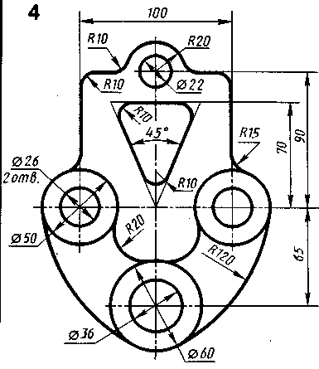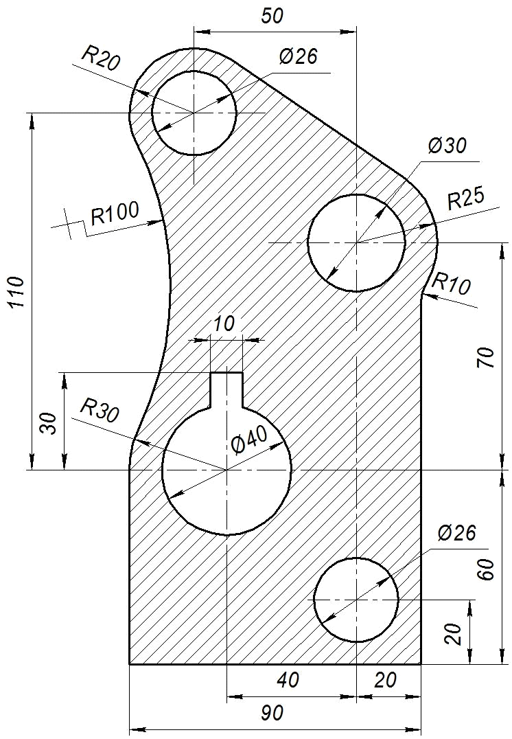
Время выполнения: 90 минут
Контролируемые объекты: У1, З1.
Количество вариантов заданий - 20.
Критерии оценки: соответствие чертежа детали заданию – 5 баллов (применение скругления, построение сопряжений-3 балла, зеркальное копирование); верное нанесение всех указанных размеров с соблюдением направления выносок и стиля размерных надписей – 3 балла; верное заполнение основной надписи – 1 балл; ответ на вопрос по операциям, примененным в ходе построения – 1 балл.
Итого максимальный балл – 10..

6.4.Тестовое задание по теме 2.1. Основные понятия трехмерного моделирования.

Моделирование многогранников и тел вращения.
- Для создания трехмерной модели необходимо выбрать тип документа
а) чертёж
б) фрагмент
в) деталь
г) любой тип
- Элементы, из которых состоит трехмерная модель
а) эскиз, ребро, вершина
б) грань, ребро, вершина
в) эскиз, грань, ребро, вершина
г) эскиз, вершина
- При создании трехмерных моделей эскиз может располагаться
а) только на одной из стандартных плоскостей ХУ, ХZ, YZ
б) только на плоской грани ранее созданного объекта
в) на координатных осях Х, У, Z
г) на одной из стандартных плоскостей ХУ, ХZ, YZ или на плоской грани объекта
- При выполнении операции Выдавливание возможны направления выдавливания
а) прямое, обратное, два направления, средняя плоскость
б) прямое, обратное
в) прямое, обратное, два направления
г) прямое, обратное, средняя плоскость
- При выполнении операции Сечение детали возможны варианты
а) сечение поверхностью, сечение по эскизу
б) сечение плоское, сечение по эскизу
в) сечение простое, сечение по контуру
г) сечение поверхностью, сечение по контуру
- Операции, характерные для работы с чертежами и трехмерными моделями
а) Скругление, Выдавливание
б) Скругление, Фаска
в) Выдавливание, Объединение
г) Фаска, Симметрия
- Тело, не относящееся к телам вращения
а) Конус
б) Шар
в) Куб
г) Цилиндр
- При скруглении ребер трехмерных моделей следует выполнить действия
а) Режим модели, Скругление, задать радиус скругления
б) Режим модели, Скругление, указать нужные ребра, задать радиус скругления
в) Режим редактирования эскиза, Скругление, указать нужные ребра, задать радиус скругления
г) Режим редактирования эскиза, Скругление, задать радиус скругления

Время выполнения: 10 минут
Контролируемые объекты: З1.
Количество вариантов заданий - 2.
Критерии оценки: за каждое верно выполненное задание по 1 баллу.
Итого максимальный балл – 8.

6.5.Практическое Задание: Моделирование деталей
Выполнить моделирование вала в системе КОМПАС 3D в соответствии с данными своего варианта. Нанести размеры.

Образец варианта задания

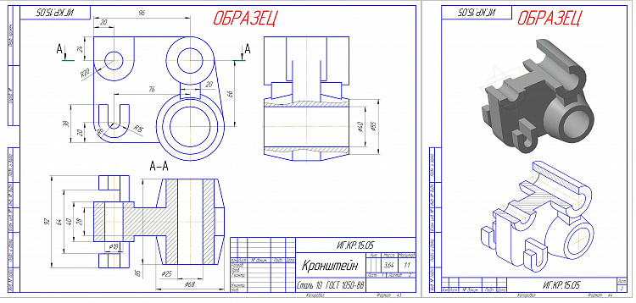

Время выполнения: 90 минут
Контролируемые объекты: У1.
Количество вариантов заданий - 18.
Критерии оценки:
построение базовой части модели - 3 балла; построение отверстий по 1 баллу (итого 4 балла); нанесение размеров-2 балла; аккуратность построения – 1 балл.
Итого максимальный балл – 10.

6.6. Контрольная работа по разделам 1 и 2
Задание:

  - Выбрав тип документа «Деталь», постройте 3Д-модель исходной детали по предложенному чертежу.
  - Нанесите размеры.
  - Выбрав тип документа «Чертёж», выполните построение разреза предложенного чертежа.
  - Нанесите размеры.
  - Заполните основную надпись.
- После проверки работы преподавателем удалите созданные файлы с Рабочего стола.
Образец задания

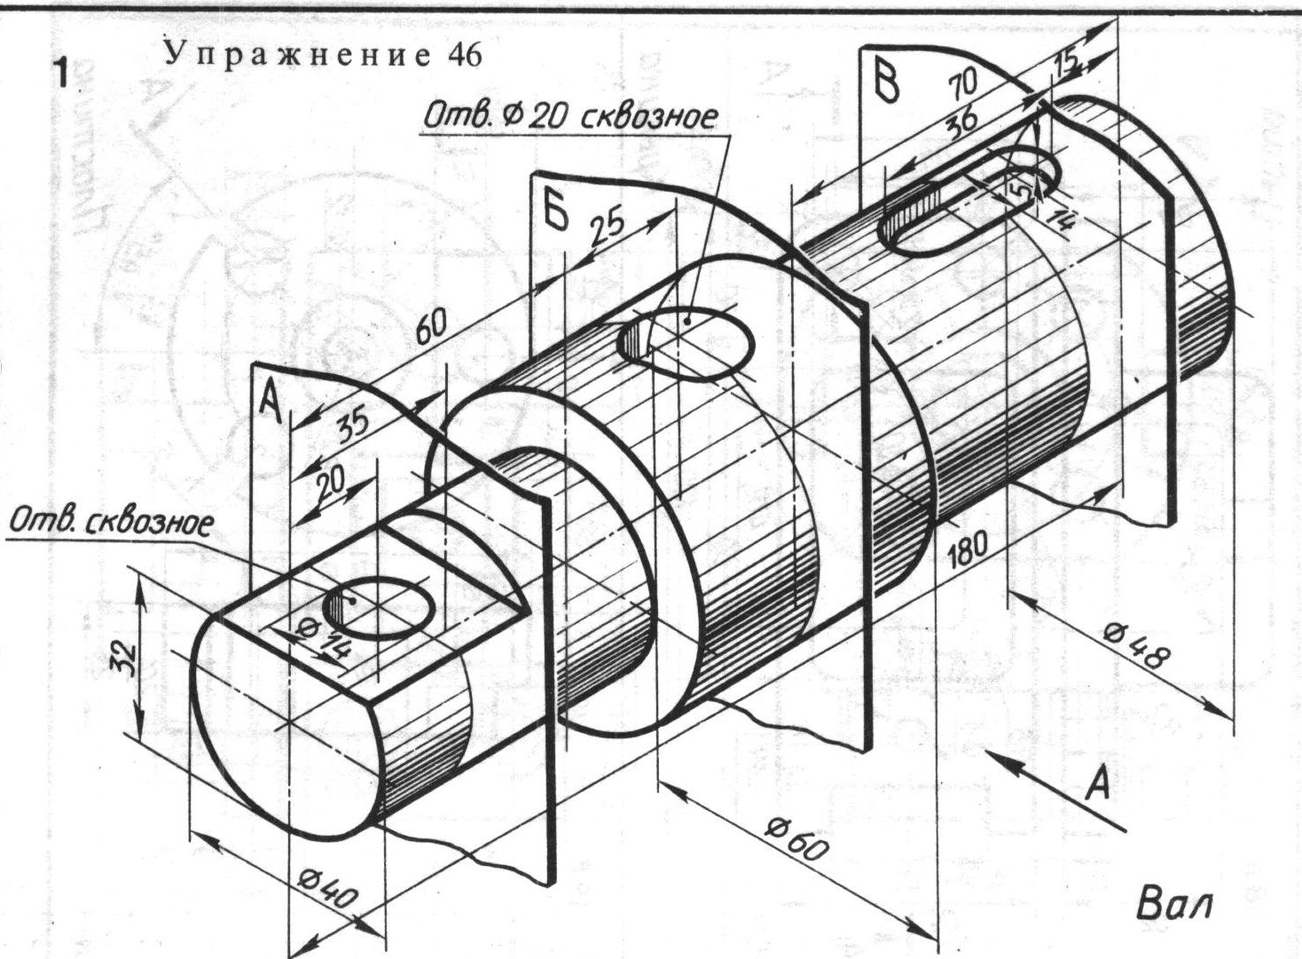

Время выполнения: 90 минут
Контролируемые объекты: У1.
Количество вариантов заданий - 18.
Критерии оценки:
построение базовой части модели - 3 балла; построение отверстий по 1 баллу (итого 4 балла); нанесение размеров-2 балла; аккуратность построения – 1 балл.
Итого максимальный балл – 10.

6.7.Контрольная работа по разделу 4
Выполнение чертежей по специальности в КОМПАС и AutoCad
Задание:
Выполнить сборку в системе КОМПАС 3D в соответствии с данными своего варианта.
  - Выбрав тип документа «Деталь», постройте 3Д-модель исходной детали по предложенному чертежу.
  - Нанесите размеры.
  - Выбрав тип документа «Чертёж», выполните построение разреза предложенного чертежа.
  - Нанесите размеры.
  - Заполните основную надпись.

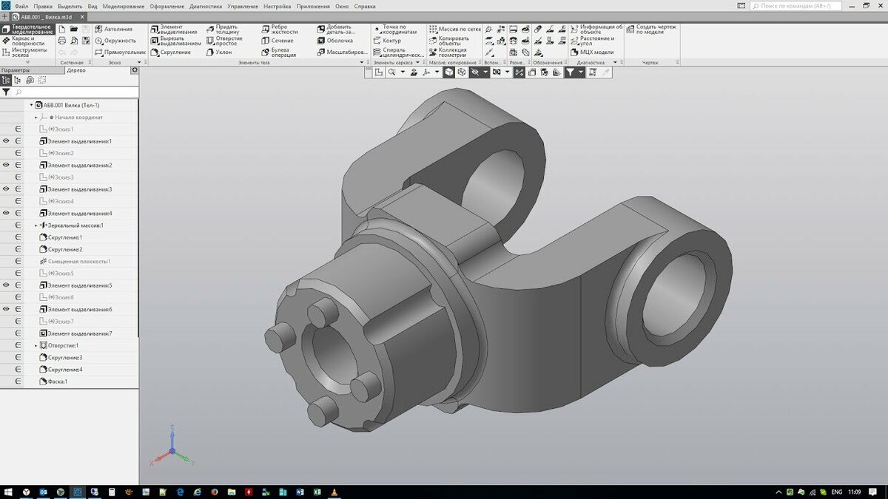

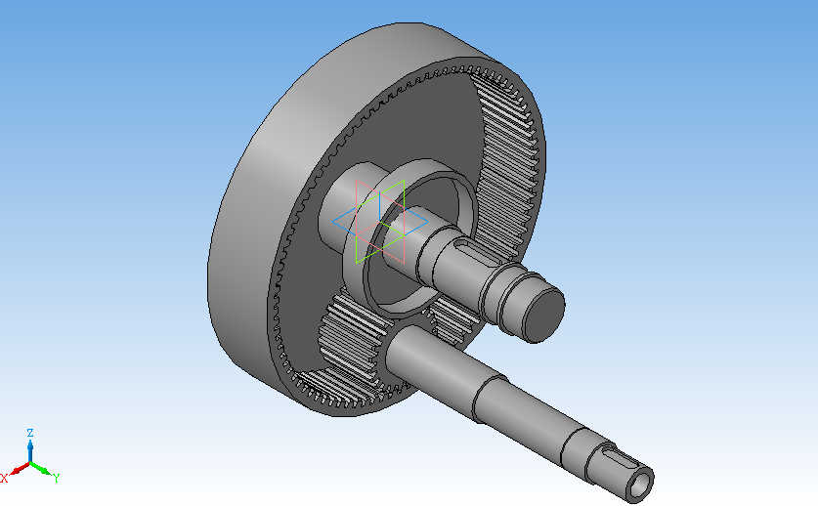
Время выполнения: 90 минут
Контролируемые объекты: У1.
Количество вариантов заданий - 18.
Критерии оценки:
построение базовой части модели - 3 балла; построение отверстий по 1 баллу (итого 4 балла); нанесение размеров-2 балла; аккуратность построения – 1 балл.
Итого максимальный балл – 10.

7.Перечень материалов, оборудования и источников информации, используемых в аттестации
Оборудование учебного кабинета информатики: посадочные места по количеству обучающихся, рабочее место преподавателя, чертежи и эскизы деталей, методические указания по выполнению практических работ, доска под маркер магнитная, маркеры, линейка.
Технические средства обучения: персональные компьютеры с лицензионным программным обеспечением; МФУ; проектор, экран.
Программное обеспечение дисциплины: САПР (КОМПАС 3D, AutoCAD).

Информационное обеспечение обучения
Основная литература:
- Инженерная и компьютерная графика [Электронный ресурс] : учебник и практикум для СПО / под общ. ред. Р. Р. Анамовой, С. А. Леоновой, Н. В. Пшеничновой. – М. : Юрайт, 2022. – 246 с. – Режим доступа : https://urait.ru/bcode/498893
- Селезнев В. А. Компьютерная графика [Электронный ресурс] : учебник и практикум для СПО / В. А. Селезнев, С. А. Дмитроченко. – 2-е изд., испр. и доп. – М. : Юрайт, 2022. – 218 с. – Режим доступа : https://urait.ru/bcode/491296
- Селезнев В. А. Компьютерная графика : учебник и практикум для сред. проф. образования / В. А. Селезнев, С. А. Дмитроченко. – 2-е изд., испр. и доп. – М. : Юрайт, 2019. – 218 с.
Дополнительная литература:
- Аверин В. Н. Компьютерная графика : учебник для учреждений сред. проф. образования / В. Н. Аверин. – М. : ИЦ Академия, 2018. – 256 с.
- Дектярев В. М. Инженерная и компьютерная графика : учебник для учреждений высш. проф. образования / В. М. Дектярев, В. П. Затыльникова. – 5-е изд., стер. – М. : ИЦ Академия, 2015. – 238 с.
- Павлова А. А. Техническое черчение [Электронный ресурс] : учебник для учреждений сред. проф. образования / А. А. Павлова, Е. И. Корзинова, Н. А. Мартыненко. – М. : ИЦ Академия, 2018. – 265 с. – Режим доступа : http://www.academia-moscow.ru/reader/?id=304496
- Феофанов А.Н. Чтение рабочих чертежей : учеб. пособие для учреждений сред. проф. образования / А. Н. Феофанов. – 7-е изд., стер. – М. : ИЦ Академия, 2015. – 80 с.
Интернет-ресурсы:
- Сайт фирмы АСКОН [Электронный ресурс]. – Режим доступа : http://www.ascon.ru (дата обращения: 27.08.2022).
- Блог «Сайт Автокад» [Электронный ресурс]. – Режим доступа : https://autocad.site (дата обращения: 27.08.2022).
- Освой Автокад за 40 минут [Электронный ресурс]. – Режим доступа : http://2018.autocad-prosto.ru/ (дата обращения: 27.08.2022).

